2025年度常州市城市照明设施运行维护-广场灯改造灯具技术文件
(2025年11月24日)

清单
序号 | 名称 | 数量 | 单位 | 防水要求 | 备注
1 | 80W 圆形LED投光灯（3000K)DMX 50° | 6 | 套 | IP65 | 人民公园
2 | 8m 造型灯具立杆 | 2 | 套 | — | 人民公园
3 | 80W 圆形LED投光灯（3000K)DMX 15° | 10 | 套 | IP65 | 芦墅公园
4 | 80W 圆形LED投光灯（3000K)DMX 25° | 6 | 套 | IP65 | 芦墅公园
5 | 6m 造型灯具立杆 | 2 | 套 | — | 芦墅公园
6 | 80W 圆形LED投光灯（3000K)DMX 35*75° | 36 | 套 | IP65 | 薛家中心公园
7 | 80W 圆形LED投光灯（3000K)DMX 40° | 4 | 套 | IP65 | 恒远大厦
8 | 80W 圆形LED投光灯（3000K)DMX 50° | 4 | 套 | IP65 | 恒远大厦
9 | 6m 造型灯具立杆 | 2 | 套 | — | 恒远大厦
上述清单为人民公园、芦墅公园、薛家中心公园、恒远大厦周边照明项目灯具及主要设备的材料清单，为实现照明效果，其他可能用到的材料报价必须含在投标报价中。
灯具需采用特殊遮光罩、特殊安装支架设计，灯具附带深筒防眩，且具备其他防眩光措施，以保障正常亮灯过程中，行人无明显的眩光，且广场、出入口的眩光值（GR）不应大于55。灯具立杆安装时，灯具和灯杆一体化设计，外观一致性高，且在保障结构稳固的前提下尽量纤细。灯具与灯杆结合时，可全角度自由调节，满足照明需求。在上述四个公园绿地广场安装条件下需满足路面平均照度Eav（Lx）维持值不低于10Lx，路面最小照度Emin（Lx）维持值不低于2Lx的要求。中标单位需按照明效果深化组合灯具及灯杆点位，最终样式和布置方案必须经过采购单位确认方可实施，安装所需所有支架及附件的价格包含在本次报价中。
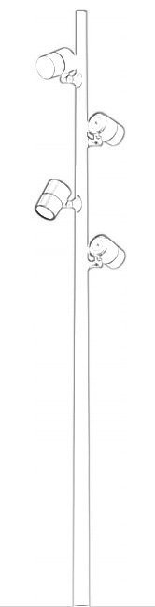
（灯具和灯杆一体化设计外型示意）
- 投标须知
- 常规要求
1.报价
(1)灯具报价含驱动电源、分控、信号放大器、特殊安装支架、特殊遮光罩）、防坠落钢丝绳、灯具安装完毕所需所有螺栓、螺帽、防松垫片（包括灯具自带螺栓和安装用螺栓）、室外防水UTP超五类网络电缆、水晶头，具体的数量、型号、颜色等参数应当与采购单位提供的技术性文件一致或由采购单位审核确认。若由于缺失配件而无法满足现场安装条件所产生的额外安装、更换费用由中标单位承担，并可在履约保证金中扣除。
(2)所有投光灯类灯具必须按照采购方要求，可加装磨砂玻璃、扁光玻璃、布纹玻璃等。价格含在投标报价中。
(3)灯与灯之间的电源的插拔件、连接线(1.5 米及以内)、公母头、三通等线缆及辅材由投标单位提供，价格含在灯具投标价格中，具体规格和数量应当满足主采购合同中相应数量灯具的安装。
(4)灯具效果调试等事宜的全部费用含在灯具投标价格中。
(5)由于中标单位的原因造成灯具及配件的质量、效果不符合要求的，所产生的返工更换等全部费用含在灯具投标价格中。造成误工延期的，承担相应误工费用。
(6)报价包含运输至采购单位仓库或采购单位指定地点入库检验的相关费用。在运输、装卸等环节，必须做好成品保护，确保货物完好无损。关于灯具的运输、装卸、组装、成品保护等相关费用含在投标报价中。
(7)采购单位施工期间提供的调试、配合服务等现场配合工作所产生的费用含在投标报价中。
(8)灯具安装调试完成后五年内灯具附属产生的通讯网络通讯费、软件更新费等含在灯具报价内。
- 服务要求
1.深化设计
中标单位应根据采购单位提供的相关资料深化设计，根据照明效果和施工图，深化控制系统图，按现场实际需求明确分控、信号放大器等控制设施设备的数量和安装方式。按现场实际需求深化灯具安装方式，按灯具性能适配相应的驱动电源型号及数量，按现场实际需求深化电源安装方式，并通过采购单位最终确认。
2.供货要求
灯具、配件和附件等应同时提供，未同时供货的视为未按要求供货，其中灯具、支架、防坠落装置应是已组装状态。批量供货前，灯具样品（外观、效果及灯具技术参数）应通过采购单位最终确认。
3.施工过程中的服务
中标单位需明确现场服务的技术人员名单。在采购单位施工期间提供调试、配合服务工作，人员数量和调试进度应符合现场需求，否则由此产生的误工等费用从质保金中扣除，中标单位的响应时间为24小时。

- 技术通则要求
- 灯具应符合的技术标准
凡是不注日期的引用文件，其最新版本（包括所有的修改单）适用于本文件。同时包括其他国家及江苏省现行标准规范、图集等；以及相关的灯具的现行的国家规范和标准。
1.GB7000.1灯具 第1部分：一般要求与试验。
2.GB7000.203灯具 第2-3部分：特殊要求 道路与街路照明灯具。
3.GB7000.7投光灯具安全要求。
4.GB7000.10固定式通用灯具安全要求。
5.GB 4208外壳防护等级（IP代码）。
6.GB17743电气照明和类似设备的无线电骚扰特性的限值和测量方法。
7.GB17625.1电磁兼限值谐波电流发射限值容。
8.GB/T18595一般照明用设备电磁兼容抗扰度要求。
9.GB l7625.1电磁兼容限值谐波电流发射限值(设备每相输入电流≤16A)。
10.QB/T1551灯具油漆涂层。
11.QB/T3741灯具电镀、化学覆盖层。
12.GB/T33721 LED灯具可靠性试验方法。
13.CJJ45 城市道路照明设计标准。
14.JGJ/T 163 城市夜景照明设计规范。

- 灯具通则要求
1.一般要求
- 技术文件详参有规定的，按详参规定执行，没有详参规定的，按照本通则执行。
- 本次招标所涉及的所有灯具外观，仅供参考。投标单位应保证，其所提供的货物在提供给采购单位前具有完全的所有权，或取得专利权人的授权。采购单位在中华人民共和国使用该货物或货物的任何一部分时，免受第三方提出的包括但不限于侵犯其专利权、商标权、工业设计权或专有技术权等知识产权的起诉，免受可能存在的抵押权、担保权在内的物权权利瑕疵的起诉。
- 室外的螺杆、螺栓、垫片必须使用304/2B 不锈钢材质。
- 所有投光灯类灯具应因地制宜，按需配置防眩光遮罩、挡板或遮光格栅，并保证灯具整体的美观性和适配性，避免眩光和光污染。中标单位必须按照采购单位的要求和项目具体的实施情况及时调整。
- 所有投光灯类灯具必须按照采购方要求，可加装磨砂玻璃、扁光玻璃、布纹玻璃等。
- 所有连续照明的被照面安装的投光灯，照明效果需连续均匀，无暗斑。
- 中标后，中标单位踏勘现场，根据灯具安装条件，深化灯具颜色安装支架等配件的设计，按照采购单位的要求和项目具体的实施情况及时调整。所有灯具提供灯具样品，经采购单位目视检验最终确认后，才能按照灯具订单批量提供灯具，并提供灯具安装说明书。
- 中标后灯具供应阶段，灯具抽样由采购单位送国家级权威机构检测(国家市场监督管理总局，网址http://cx.cnca.cn/CertECloud/index/index/page内国家质检中心名录内的检测机构)。
- 灯具的工作环境温度：-20℃～+60℃。湿度：0%～90%。在此工作温度、湿度下灯具可连续正常工作，并符合相应的国家灯具规范。
2.LED光源要求
- 该类灯具的主要原材料光源封装颗粒品牌推荐科锐（CREE）、飞利浦（PHILIPS）、欧司朗（OSRAM）、日亚（NICHIA）。
- LED单色芯片的色差必须符合下表的要求：
序号 | 色温/色彩 | 偏差
1 | 2200K～3000K | ±50
- 白光LED灯具的色容差应符合以下规定：同型号白光LED灯具，色容差≤5SDCM。若灯具详细参数中另有规定，则按规定实施。
- LED光源应满足拥有LM-80认证，光源寿命≥5万小时。若灯具详细参数中另有规定，则按规定实施。
- LED颗粒的显色指数（CRI）：白光LED一般显色指数Ra≥80，且R9＞0。若灯具详细参数中另有规定，则按规定实施。
3.LED灯具输入电压要求
- 详细参数标明输入电压为220V的灯具为内置驱动电源。详细参数未标明输入电压的为外置驱动电源集中供电。
- 详细参数未标明输入电压的，其输入电压必须为DC24V。详细参数标明输入电压的，按详细参数执行。
4.动态LED灯具要求
- 灯具要求有动态变化的，必须配置符合采购文件要求的控制系统及其所有附件。
- 所有动态（带控）灯具，必须采用DMX512-A标准控制协议，或兼容于上述协议。
- 动态LED灯具，动态的速率可调，可缓慢连续变化也可跳变。芯片亮度可从0%～100%变化。动态LED灯具灰度级别必须达到256×256×256位灰度。灰度刷新频率不小于1000HZ。彩色的LED灯具必须发出1670万种真彩色。实现全场景同步色彩渐变及追光等各种动感色彩效果，色彩过渡要平稳、圆润，色彩还原要求逼真、细腻、自然。灯具要求3阶起灰。同一栋建筑上，不同功率的RGB/RGBW灯具，需要整体联动变色时，灯具的控制位数为16 bit，保证所有型号灯具色彩、亮度变化一致。其他应用场景，灯具的控制位数为8bit。
- 带控灯具失控后应具备常亮模式：①单色或单彩灯具，灯具颗粒全开，亮度100%。系统运行时，单个灯的故障必须只表现为它本身的故障，不得引起其他灯连带故障而扩大故障面。
- 带控制灯具需可被上级分控系统调试、调用。
5.外观及结构要求
- 外观质量：灯具的表面应光滑，以防污物堆积和便于清洗;无损伤、变形、涂层剥落，玻璃罩应无气泡、明显划痕和裂纹等缺陷。
- 外形尺寸：允许偏差范围标明区间的灯具尺寸在要求范围内为满足要求；未标明尺寸允许偏差范围的灯具尺寸上下浮动10%为满足要求。大功率投光灯（≥50W）需结合安装位置合理控制灯具重量，经采购单位确认后批量供货。
- 产品：未标明尺寸允许偏差范围的按照GB-T1804的精度M级别标准执行。
- 灯具应安装方便，灯具出线方式不能影响现场安装。投光类灯具安装角度应能灵活调节。确定安装角度后，灯具有锁死固定功能。灯具应有特设的导线出(入)口密封装置。灯具内应有电源接线端子，外部接线和内部接线穿过硬质材料时应有保护措施。灯具应配备一个耐温度骤变、废气、烟雾和其他化学物质的钢化玻璃罩。
- 所有LED灯具引出线线径应符合GB7000.1（灯具 第1部分：一般要求与试验）的要求，引出线长度按照现场安装情况提供，确保灯与灯之间连线符合最优化。一个回路的灯具可成串提供，灯具引出线满足现场安装要求。芯线颜色必须符合国标要求，且有明显区别。
- 有针对感应雷击及静电的专用防护元件，器件性能符合IEC61000-4-4（电磁兼容-第4-4部分:试验和测量技术-电快速瞬变脉冲群抗扰度试验）的检测标准。
- 明装灯具及其安装附件及嵌装灯具的颜色纹理需与背景墙面颜色一致，由采购单位确定色卡号。
- 灯具必须采用结构防水，防护等级不应低于IP65，嵌入式地埋灯具防护等级IP67，水下灯具防护等级不应低于IP68。灯具防尘防水等级（IP等级）指：防水接头、接线、匹配电源、灯具四部分的防尘防水等级。公母头、三通等辅材的防护等级高于IP65。
- 公母接头要求:①采用金属头实心针。②线缆内部芯橡胶圆线应采用耐温为-40℃～105℃、阻燃为UL-VW0的安全材质。③线材电缆应具备国标3C认证及美标UL认证，线缆内部芯电线线径不低于0.75平方。④接触件材质为阻燃尼龙，无论在任何情况下都无法燃烧融化，安全系数高。⑤制作工艺采用一体式注塑成型，无灌胶，接头材质具有PVCR0HS环保认证。
6.材料要求
- 所有要求为不锈钢的材质，必须采用304/2B不锈钢标号；所有要求为铝材的，必须采用高镁防锈3404标号或同等、优于该材料。灯具所采用的电线(缆)、LED和其他电子部件均应符合相应的国家标准或行业标准的规定要求。
- 灯具结构式防水，严禁外部打胶。灯具密封圈需采用抗老化硅橡胶圈或同等、优于该材料。应耐温、耐老化和耐道路上可能出现的腐蚀性气体，并应方便更换。
- 灯具的插销、铰链、螺钉和其他外部构件应用304/2B不锈钢或高镁防锈3404铝合金，其安装构件应不受混凝土的化学反应腐蚀。膨胀管、膨胀螺栓（含螺栓、胀管、平垫圈、弹簧垫和六角螺母等）必须采用不锈钢304/2B材料，且不受混凝土的化学反应腐蚀。
7.耐腐蚀性要求
灯具应具有良好的耐腐蚀性能；灯具上的涂层部件，涂层应符合QB/T 1551（《灯具油漆涂层》国家标准）中II类（恶劣的使用环境，如含有工业废气或盐分，潮湿的使用场所）使用条件的要求；灯具上的电镀或化学覆盖件，覆盖层应符合QB/T3741（《灯具电镀、化学覆盖层》轻工行业标准）中Ⅲ类（严酷的使用条件，如空气中含有工业废气或盐分潮湿的环境）使用条件的要求。灯具灯体材质表面应有耐腐蚀、抗破坏处理手段，处理工艺需达10年使用寿命。亚克力材料部分保证5年不发黄。
8.电磁兼容要求
- 灯具的无线电骚扰特性应符合GB 17743的要求。
- 灯具电磁兼容抗扰度应符合GB/T 18595 的要求。
- 灯具的输入电流谐波应符合GB l7625.1的要求。
- LED电子控制装置应采用高压输出的LED电子控制装置，输出电流不超过1.5A。并应符合GB 19510.14的规定。
9.灯具寿命、光衰、散热等要求
- 灯具在正常工作达3千小时时，其光通维持率不应低于96%；在正常工作达6千小时时，其光通维持率不应低于92%；在正常工作达2.5万小时，其光通维持率不应低于70%（光衰超过70%即视为灯具失效）。
- 灯的初始光通量（灯具入库或到达安装现场的时间点）可由制造商或销售商标称，但其标称值的100%≤实测值≤标称值的105%。
- 所有LED灯具外壳温度满载负荷2小时候后，最高温度升高≤30℃。现场安装后抽检灯具的外壳温度。芯片引脚满载2小时后，最高温度升高≤60℃。
- LED电路板封装不得存在明显瑕疵，从而导致灯具的绝缘、抗腐蚀、短路等问题，电路板不得使用电解电容。
- LED灯具在额定电压和额定频率下工作时，其实际消耗的功率与额定功率之差不得大于10%
- 灯具附属控制系统技术通则
1.说明
- 技术文件详参有规定的，按详参规定执行，没有详参规定的，按照本通则执行。
- 灯具要求有动态变化的，必须配置符合采购文件要求的控制系统及其所有附件，价格含在灯具中。
- 中标单位必须依据设计施工图纸和技术文件要求，材料、设备、施工必须达到现行中华人民共和国及省、市、行业的一切有关法规、规范的要求，如设计施工图纸、技术文件、标准及规范要求有出入则以较严格者为准。
- 技术参数为各类综合控制系统的总体要求，中标单位应根据所投灯具的情况，按照控制系统不同控制要求合理配置。
2.通信网络技术要求
- 网络架构采用VPN专线方式，具有独立网络安全防范能力。
- 各网关接口具有独立IP地址。
- 信号传输方式：控制器联机信号接口和信号传输协议是TCP/IP。
- 网络传输采用有线或4G两种方式。
- 主体建筑及主要景观节点必须使用有线的传输方式，时延＜50ms。
- 在无法敷设光纤的区域，且能够保证信号强度前提下，可以使用4G。为了保证网络质量，4G需满足以下要求：在设备接入点7×24小时监测情况下，吞吐量≥10M，时延＜100ms，丢包率≤0.1%。
- 网络流量和接入速率要求：主控端光纤接入速率≥100Mbps；分控端网络接入速率≥10Mbps；仅含开关控制的节点分控端网络接入速率≥2Mbps。
- 采用4G时，参考值：RSRP值优于-80dbm，SINR值优于10。
- 组网设备及线路，必须确保上级控制服务器能够同时向各个终端设备发送控制命令，并且不发生超过控制系统所能容忍的时间偏差量，从上级控制发出指令到各联动下级的受控时间偏移量﹤80ms。
- 线路控制可按需求提供双回路或其他方式的冗余。
- 可根据对接需求，提供相应类型的输入（出）端口。
3.基本要求
- 效果相关功能要求
① 统一开关：通过网络连接，实现统一开关灯，统一动画播放的开启。
② 场景模式调整：根据设计场景需求调换各种模式。
③ 日程设置：根据不同季节时令，调整开启时间和流程。
④ 节目动画内容更改：节目动画片源的自动切分与下发，储存多套节目，根据需求调用节目。
⑤ 远程控制：应急需求时，可一键式关停。
⑥ 开放性和多元集成：总控制系统具备一定开放性，可集成舞台灯光设备、投影设备、水雾系统、互动系统等各子系统，在总控端具备对各子系统节目的更改、调用、配置等功能。
⑦ 与各品牌灯具的兼容性：项目中涉及多类型、多品牌的灯具，控制系统应具备与各家灯具产品的兼容性。
(2)管理相关功能要求
① 权限管理：登录账户的管理，分配使用权限的管理功能。
② 数据管理：运行、检测等数据储存、统计、报表生成。
4.系统运行基本要求
- 标准化
① 数据模型设计遵循业主管理中心统一标准。
② 系统间接口遵循业主管理中心制定的统一接口标准。
- 可靠性
① 总控系统的关键节点应采用合适的冗余策略，在运行过程中不应出现操作失效、数据丢失或数据不一致的情况。
② 对于配置了集群的系统具备集群失效时正常运行的能力。
③ 系统不得因商用数据库的失效而中断运行。
- 安全性要求
① 系统应采取严格的措施来确保各项操作的安全性，具有完善的权限管理机制，防止未授权用户非法访问系统、非法获取信息或进行非法操作，确保数据信息的安全。
② 数据通信采取加密方式，防止数据被截获、破解。
- 实时性要求
系统必须保证数据采集、处理、传输、显示，报警、执行控制命令的实时性，满足景观照明运营要求。
- 实用性要求
① 应具备正常运行模式和紧急运行模式。
② 应具备完善、实用的各集成互连系统联动功能。
③ 应具有报警管理功能，报警可分级配置、可过滤。
④ 应具有完善的历史数据记录、分类、查询、转储、显示、统计分析等管理功能。
⑤ 应便于组态、调试。
⑥ 应有利于制定合理的运营管理模式，提高景观照明的运营管理水平。
- 可维护性要求
① 系统设计应包括有适当的测点及诊断措施，具有自身设备（如计算机、网络设备等）的监视管理系统。
② 应选用统一的、优化的硬件平台，设备标准化，降低维护、维修成本。
- 开放性要求
① 系统应提供统一标准接口，支持第三方应用集成。
② 系统应具有良好的软件和硬件在线可扩展性。
③ 系统容量可扩充。
5.弱电变化控制系统
- 控制系统网络通信协议使用TCP/IP或UDP数据传输方式。
- 控制系统采用标准DMX512-A控制协议。
- 主控系统支持双机备份功能。
- 主控制器具备≥200万个像素（RGB）控制能力。
- 软硬件设备具备连接其他设备的相应接口。
① 控制强电系统的接口。
② 控制投影秀、光束灯等第三方设备的接口。
③ 与实现灯光互动功能相关设备对接的接口。
- 预留标准TCP/IP、DMX512-A、RS485扩展接口至少2个，可连接其他扩展设备。
- 所有动态变化方式可以在总控进行编辑，可在非开灯时间进行下载传输。
- 软件界面操作简单，可通过无线终端如平板电脑、手机等操作；能够依据需求进行定制，包括文字、图片、Logo、按钮、状态信息等。
- 软件系统具有自动更新下载的功能，新的场景或播放列表可以远程更新。
(10)软件系统可进行定时设置，实现任意时刻的场景自动播放。
(11)软件系统具备布灯文件，将计算机屏幕上显示的画面通过该文件在LED灯具上显示出来，后期升级软件后，不必重新制作布灯文件。
(12)软件系统可以实现实时视频文件或图形效果文件的自动切割和分发。
(13)软件系统具有断网工作能力，在无网络信号的情况下可脱机工作。
(14)硬件设备就近放置于照明配电箱附近，专用控制箱或者置于配电箱内。
(15)硬件设备控制端口到第一套灯具的通信距离不小于100米。
(16)硬件设备要求工作温度温度-20～+60℃，相对湿度0％～90％且无人值守的环境下长期稳定工作。
(17)硬件设备支持防雷及POE，光电隔离浪涌抑制保护的功能。
(18)硬件设备具备通讯保护功能：控制设备必须具备浪涌抑制保护的功能，静电抑制保护功能，过压、短路、过温保护功能和斜率、空闲保护功能。
(19)硬件设备与灯具质保期限一致。
(20)硬件设备应符合国家3C、EMC/EMI等相应标准。
(21)主控制器设置密码锁，防止随意篡改程序。
(22)分控设备具有识别主控功能，不接受其他设备控制。
(23)电气负荷为三级负荷，硬件设备具有上电后运行状态自恢复功能，保证在上电后装置能立即恢复到正常的工作状态。
- 灯具附属防坠落装置（含防坠落钢丝绳）配置要求
技术文件详参有规定的，按详参规定执行，没有详参规定的，按照本通则执行。
高空（高度大于2米）安装的灯具必须配置与灯具相匹配的防坠落装置（含防坠落钢丝绳）。恶劣天气，强风袭击或受到外力冲撞时，灯具不会掉落到路面产生危险，防止次生灾害。防坠落装置安装于合理位置。
1.钢丝绳材质：304不锈钢。
2.钢丝绳直径：≥3mm。
3.钢丝绳拉力：≥400Kg。
4.钢丝绳两端固定方式：固定式（结合灯具安装支架等)。
（图片仅示意）
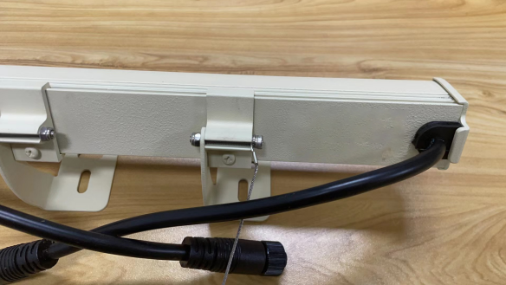
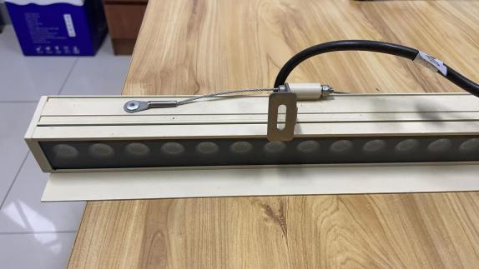

- 景观灯具通用检测要求
1.说明
所有检测机构均必须为“国家级权威检测机构”。(国家市场监督管理总局，网址http://cx.cnca.cn/CertECloud/index/index/page内国家质检中心名录内的检测机构)。
2.灯具不同阶段检测项目
序号 | 检测项目 | 质保期间  全部灯具  抽检项目 | 投标前指定灯具需检测项目
一、安规项目
1 | 外部接线和内部接线 | √
2 | 防尘、防固体异物和防水：≥IP65。 | √
3 | 潮湿后的绝缘电阻和电气强度 | √
4 | 接地规定：220V的灯具需检测，24V等安全电压灯具无需检测。 | √
二、光学项目
1 | 色度参数：相关色温、色容差、显色指数 | √
2 | 电参数：电压、电流、功率 | √
3 | 光度参数：整灯光效 | √
3.质保期期间灯具其他抽检项目
序号 | 检测对象 | 检测项目
1 | 外壳、外露安装支架、螺丝螺帽等附件 | 必须采用高压铸铝合金、拉伸铝合金、以及304不锈钢等材质。
1 | 外壳、外露安装支架、螺丝螺帽等附件 | 高处安装的灯具，必须配备防坠落装置（含防坠落钢丝绳）。
2 | 防水接头、引出线 | 灯具（>30W）必须有防水接头。
2 | 防水接头、引出线 | 灯具（>30W）引出线（线芯）线径必须≥1.5mm²。
3 | 电气安全 | 接地规定：220V的灯具需检测，24V等安全电压灯具无需检测。
3 | 电气安全 | 其他：防雷击、防静电能力、电磁干扰、灯具外壳温升、芯片引脚温升等。
4 | 灯具寿命及光衰 | 颗粒寿命≥5万小时。
4 | 灯具寿命及光衰 | 灯具光衰符合国标要求。
5 | 驱动电源 | 防护等级≥IP67。
6 | 配光 | 光强、光通量、出光角度、色漂移、色容差、色一致性。

- 室外防水UTP超五类网络电缆及水晶头
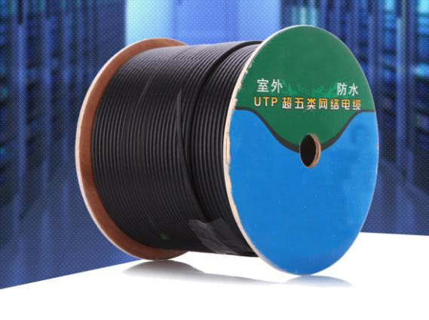
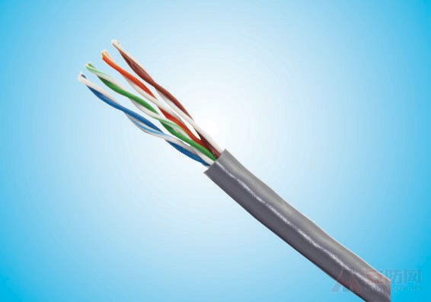
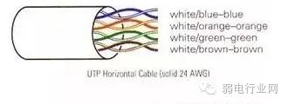
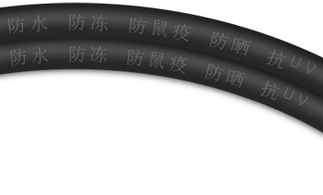
1.室外防水UTP超五类网络电缆（非屏蔽双绞线UTP）

由4对双绞线、1条抗拉线和一个塑料外皮构成。有一层绝缘胶皮包裹，组网灵活。具有防水、防冻、防鼠疫、防晒、抗紫外线的特性。
- 标准。
符合100Base-T4标准要求使用全部的4对线进行信号传输。衰减小，串扰少，并且具有更高的衰减与串扰的比值（ACR）和信噪比（Structural Return Loss）、更小的时延误差。标识是“CAT5E”，带宽155M，主要用于千兆位以太网（1000Mbps）。
- 外观特征。
① 双绞线应弯曲自然，以方便布线。
② 电缆中的铜芯具有较好的韧性。为了使双绞线在移动中不至于断线，除外皮保护层外，内部的铜芯还要具有一定的韧性。同时为便于接头的制作和连接可靠，铜芯既不能太软，也不能太硬，太软不易接头的制作，太硬则容易产生接头处断裂。
③ 具有阻燃性。为了避免受高温或起火而引起的线缆损坏，双绞线最外面的一层包皮除应具有很好的抗拉特性外，还应具有阻燃性(可以用火来烧一下测试:如果是正品，胶皮会受热松软，不会起火;如果是假货，一点就着)。
④ 最大单段长度100米。标准长度305米一箱，连包装重量不低于13.5公斤。
- 制造工艺。
为了降低信号的干扰，双绞线电缆中的每一线对都是由两根绝缘的铜导线相互扭绕而成，而且同一电缆中的不同线对具有不同的扭绕度(就是扭绕线圈的数量多少)。同时，双绞线电缆中的线对按逆时针方向进行扭绕。严禁出现以下问题：
① 为了简化制造工艺，电缆中所有线对的扭绕密度相同;
② 线对中两根绝缘导线的扭绕密度不符合技术要求;
③ 线对的扭绕方向不符合要求。
如果存在以上问题，将会引起双绞线的近端串扰(指UTP中两线对之间的信号干扰程度)，从而使传输距离达不到要求。线对的扭绕度超五类要比五类密。除组成双绞线线对的两条绝缘铜导线要按要求进行扭绕外，标准双绞线电缆中的线对之间也要按逆时针方向进行扭绕。否则将会引起电缆电阻的不匹配，限制了传输距离。应符合TIA/EIA568A中的具体规定。
- 传输速率：1000Mbps。
需满足的测试方式：用一条双绞线连接两台1000Mbps的设备(网卡到网卡或网卡到HUB)，通信时用操作系统自带的检测工具对其数据传输率进行监测。
- 线缆对数。
超五类室外防水网络电缆也是采用4个绕对和1条抗拉线。线对的颜色分别为白橙、橙、白绿、绿、白蓝、蓝、白棕和棕。裸铜线径为0.51mm（线规为24AWG），绝缘线径为0.92mm，UTP电缆直径为6.3mm。
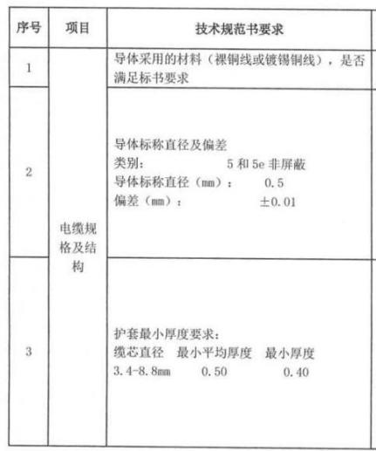
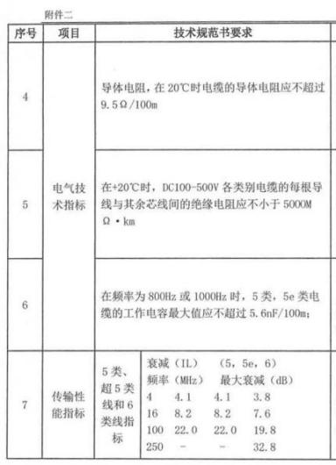
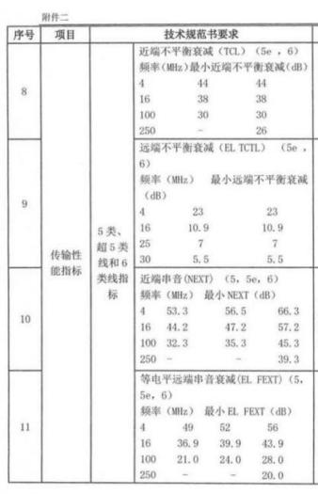
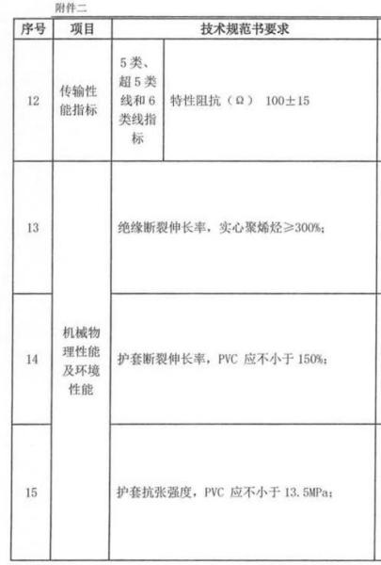
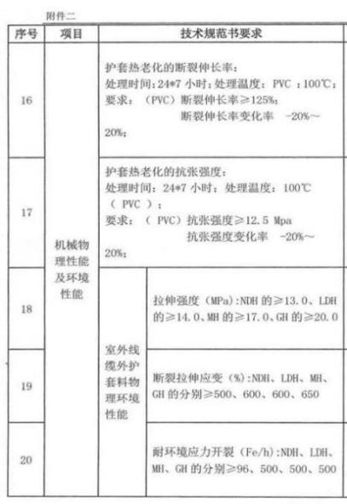
2.水晶头
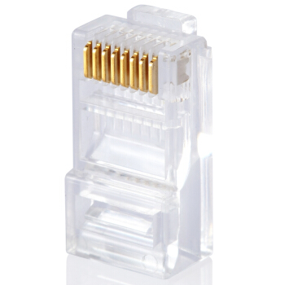
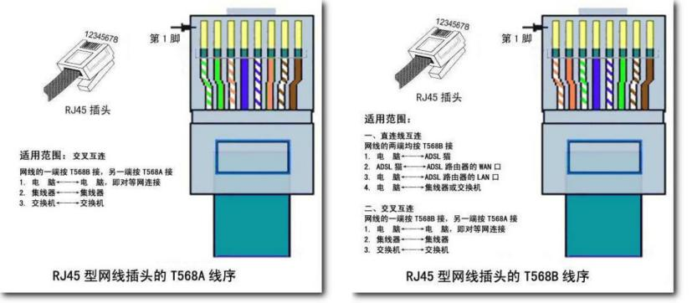
应符合的技术标准：YD/T 577-19294《室内电话机插头座》；YD/T926；《大楼通信综合布线系统第3部分：连接硬件和接插软线技术要求》。
- 外观：水晶头外观应为无色透明、色泽均匀且不含杂质、无气泡，塑料弹性良好。水晶头与通信线咬合紧密，不易脱落。
- 结构尺寸：RJ45应符合TIA／EIA568A和TIA／E1A568AB线序，8个位置（8针）的模块化插孔，应符合规范要求长×宽×高，即21.34×11.68×8.00。
- 材料要求：外壳材料为环保PC材料，水晶头金片果用0.35m磷青铜或高强度黄（≥65％含铜量），结构三叉，表面经整体锞后镀金，厚度0.0254至1.27mm。
- 导线拉脱力：≥70N。
- 直流电阻：常态≤20MΩ；温热试验后：增值≤5MΩ。
- 绝缘电阻：常态＞1000MΩ；湿热试验后：＞1000MΩ。
- 耐压试验：湿热试验前后，簧片与簧片间：直流1000V或交流700V不击穿：所有簧片与安装板或地间：直流1500V或交流1000V不击穿。
- 插拔试验：插拔50次仍能正常使用则机械寿命合格。
- 塑料扣寿命：塑料锁扣90度弯折试验10次，仍具有弹性。
(10)高温试验：试验时间：48小时，试验温度：85±2℃，塑壳无熔化、变形现象，试验后须做电气特性试验并满足相关要求。
(11)温热试验：40℃，湿度92%，时长8小时，插针表面无发绿、氧化现象；试验后须做电气特性试验并满足相关要求。
(12)阻燃性能：应≥V0等级。

- 所有设施运输要求
1.说明
技术文件详参有规定的，按详参规定执行，没有详参规定的，按照本通则执行。
包装应牢固，保证在运输过程中包捆不松动，避免构件之间、构件与包装物之间相互磨擦，损坏表面处理层。钢管管体的突出部分，如法兰、节点板等，采用有弹性、牢固的包装物包装。包装应采用合理的包装材料（草包、垫木、晴纶带、支架、打包带、打包扣、胶带等），采用合理的包装方式保证钢杆镀锌层/喷塑层/黑杆在储存、运输过程中不会因为颠簸、碰撞而表面划伤和变形。
2.运输用基本设备及常用材料
(1)行车；(2)叉车；(3)各种规格的胶合板垫木；(4)带塑料保护套的钢丝绳、紧固拉钩套件、花兰螺丝、捆绑器、钢钉；(5)晴纶卷、橡胶板、稻草绳；(6)钢制打包带；(7)发泡塑料（喷塑杆专用）；(8)尼龙绳（用于替代目前喷塑杆包装中使用的草绳）；(9)胶合板配件箱；(10)木料切割机；(11)镀锌螺丝及螺母（用于小部件固定）。
在运输、装卸等环节，必须做好成品保护，确保货物完好无损。所有措施费用含在投标报价中。

灯具详细参数
- 人民公园：80W 圆形LED 投光灯 （3000K）DMX 50°
灯具 | 外形  （仅供参考） |  |  | 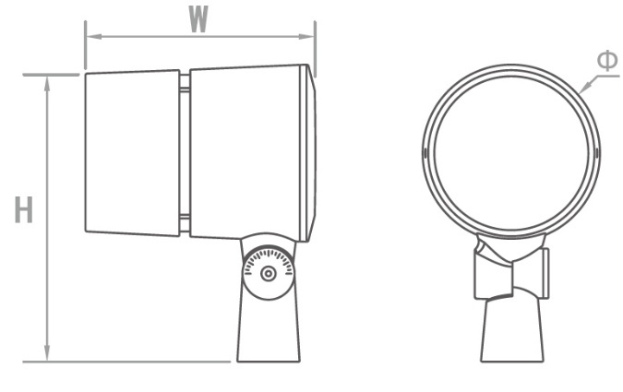
灯具 | 尺寸 | 直径（φ） |  | 170mm | 允许偏差 | ±5mm
灯具 | 尺寸 | 宽度（W） |  | 220mm | 允许偏差 | ±5mm
灯具 | 尺寸 | 高度（H） |  | 280mm | 允许偏差 | ±5mm
灯具 | 材质 | 灯具外壳 |  | 压铸铝灯体
灯具 | 材质 | 出光面 |  | 4mm以上钢化玻璃
灯具 | 外壳颜色 |  |  | 与安装位置的灯杆颜色一致
光学 | 半峰发散角 | 50° |  | 配光要求 |  | 对称配光
光效 | 灯具光效≥80lm/W，Ra≥90，色容差＜3SDCM
电压 | AC220V
控制系统 | 通用控制器 |  | 整体控制，含所有控制系统
控制系统 | 控制协议 |  | 标准DMX512-A
控制系统 | 控制设备1 |  | 含所有分控、信号放大器等
控制系统 | 控制设备2 |  | 含所有光纤、网线等信号传输线
控制系统 | 控制效果1 |  | 亮度可实现0%—100%范围内平滑调节及流动变化
控制系统 | 控制单元 |  | 每套灯为一个控制单元
备注 | 灯具需采用特殊遮光罩、特殊安装支架设计，灯具附带深筒防眩，且具备其他防眩光措施，以保障正常亮灯过程中，行人无明显的眩光。万向球机构，灯具可全角度自由调节。灯杆直径为102mm，灯具抱箍须要嵌入灯杆内与灯杆外壁齐平，与灯杆形成一个整体。灯具立杆安装，中标单位需按照明效果深化组合灯具及灯杆点位

- 人民公园： 8m 造型灯具立杆
灯杆加工尺寸示意图  （仅供参考） | 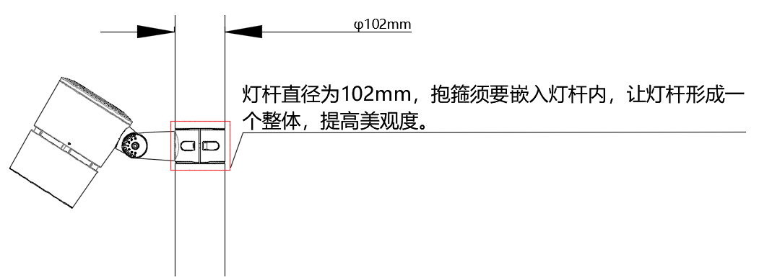  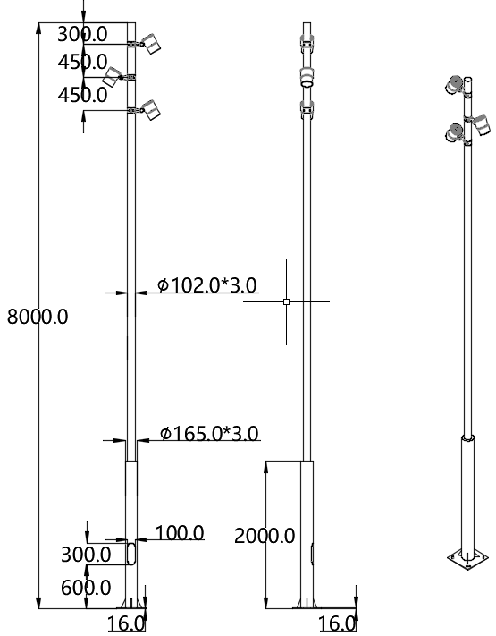  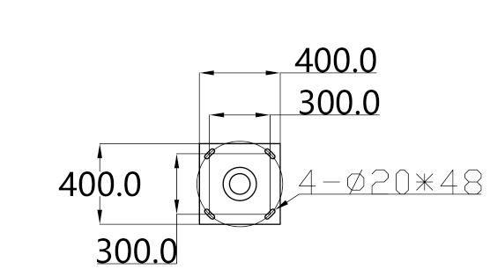
灯检修门、防盗盖板制作图（仅供参考，需后续结合灯具与音响、监控深化涉及） | 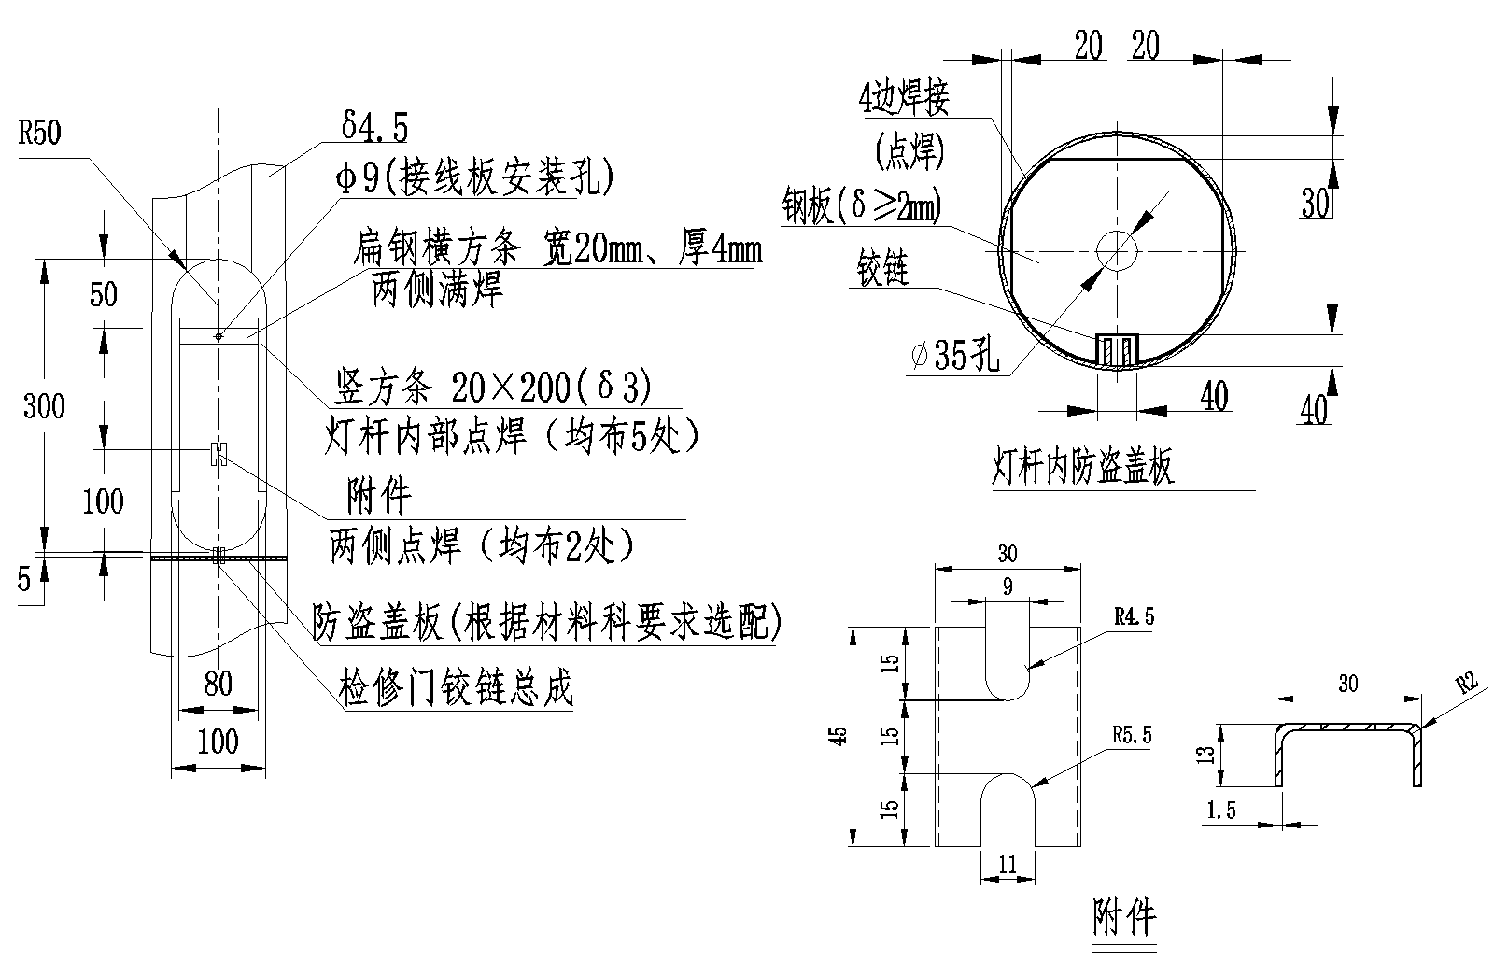
材质要求 | 主体杆采用一次成型，钢杆(Q235)焊缝须平整光滑，整根杆体焊缝凸起的部分与本杆体平整误差应不大于±1mm。灯杆焊接方式为自动亚弧焊接，着色探伤检验达焊接国家GB/T 3323.1标准要求。法兰盘安装孔中心距为300×300mm，如附图。法兰盘材质为14毫米Q235优质钢板。
加工工艺要求 | 整个杆体及部件焊接要求不应低于图示要求，应无任何一处漏焊，焊缝平整，表面光滑，无任何焊接缺陷。焊接工艺符合国家标准。要求提供焊接探伤报告。热浸锌防腐处理厚度δ≥85μm。
喷塑要求 | 表面喷塑处理，不允许做磨砂喷塑，喷塑涂层外观表面光滑,平整,无露铁,桔皮,细小颗粒和缩孔等涂装缺陷。  （1）喷塑表面涂层平均厚度应达到100μm 以上。  （2）喷塑涂层的附着力应达到GB/T 9286 规定的0 级要求。  （3）喷塑涂层的硬度应按GB/T 6739规定，并达到2H要求。  （4）喷塑涂层的冲击强度不小于1kg/50cm，并符合GB/T 1732 的要求。
颜色要求 | 可根据采购单位要求更换其他颜色。
配置要求 | 检修门内配置304/2B不锈钢螺丝（母）和304/2B不锈钢垫片，灯杆套接、固定处配置304/2B不锈钢材质螺丝（母），配置灯杆安装的镀锌螺母，具体尺寸和数量详见灯杆图纸要求。必须配置接地螺栓。灯杆和检修门在进行了镀锌工艺后，严禁再进行焊接工艺；检修门采用304/2B不锈钢中空三角防盗螺栓（边长为8mm）固定。
备注 | 门板及铰链制作方式参照《城市照明图集》（苏Z02-2014）。  防盗盖板根据招标单位要求进行配置。  灯具立杆安装时，灯具和灯杆一体化设计，外观浑然一体且在保障结构稳固的前提下尽量纤细。灯具与灯杆结合时，可全角度自由调节，满足照明需求。  灯杆制作厂家或中标单位应考虑灯杆受力，并提供灯杆受力计算书。

- 芦墅公园：80W 圆形LED 投光灯 （3000K）DMX 15°
灯具 | 外形  （仅供参考）
灯具 | 尺寸 | 直径（φ） |  | 170mm | 允许偏差 | ±5mm
灯具 | 尺寸 | 宽度（W） |  | 220mm | 允许偏差 | ±5mm
灯具 | 尺寸 | 高度（H） |  | 280mm | 允许偏差 | ±5mm
灯具 | 材质 | 灯具外壳 |  | 压铸铝灯体
灯具 | 材质 | 出光面 |  | 4mm以上钢化玻璃
灯具 | 外壳颜色 |  |  | 与安装位置的灯杆颜色一致
光学 | 半峰发散角 | 15° |  | 配光要求 |  | 对称配光
光效 | 灯具光效≥80lm/W，Ra≥90，色容差＜3SDCM
电压 | AC220V
控制系统 | 通用控制器 |  | 整体控制，含所有控制系统
控制系统 | 控制协议 |  | 标准DMX512-A
控制系统 | 控制设备1 |  | 含所有分控、信号放大器等
控制系统 | 控制设备2 |  | 含所有光纤、网线等信号传输线
控制系统 | 控制效果1 |  | 亮度可实现0%—100%范围内平滑调节及流动变化
控制系统 | 控制单元 |  | 每套灯为一个控制单元
备注 | 灯具需采用特殊遮光罩、特殊安装支架设计，灯具附带深筒防眩，且具备其他防眩光措施，以保障正常亮灯过程中，行人无明显的眩光。万向球机构，灯具可全角度自由调节。灯杆直径为102mm，灯具抱箍须要嵌入灯杆内与灯杆外壁齐平，与灯杆形成一个整体。灯具立杆安装，中标单位需按照明效果深化组合灯具及灯杆点位

- 芦墅公园：80W 圆形LED 投光灯（3000K）DMX 25°
灯具 | 外形  （仅供参考）
灯具 | 尺寸 | 直径（φ） |  | 170mm | 允许偏差 | ±5mm
灯具 | 尺寸 | 宽度（W） |  | 220mm | 允许偏差 | ±5mm
灯具 | 尺寸 | 高度（H） |  | 280mm | 允许偏差 | ±5mm
灯具 | 材质 | 灯具外壳 |  | 压铸铝灯体
灯具 | 材质 | 出光面 |  | 4mm以上钢化玻璃
灯具 | 外壳颜色 |  |  | 与安装位置的灯杆颜色一致
光学 | 半峰发散角 | 25° |  | 配光要求 |  | 对称配光
光效 | 灯具光效≥80lm/W，Ra≥90，色容差＜3SDCM
电压 | AC220V
控制系统 | 通用控制器 |  | 整体控制，含所有控制系统
控制系统 | 控制协议 |  | 标准DMX512-A
控制系统 | 控制设备1 |  | 含所有分控、信号放大器等
控制系统 | 控制设备2 |  | 含所有光纤、网线等信号传输线
控制系统 | 控制效果1 |  | 亮度可实现0%—100%范围内平滑调节及流动变化
控制系统 | 控制单元 |  | 每套灯为一个控制单元
备注 | 灯具需采用特殊遮光罩、特殊安装支架设计，灯具附带深筒防眩，且具备其他防眩光措施，以保障正常亮灯过程中，行人无明显的眩光。万向球机构，灯具可全角度自由调节。灯杆直径为102mm，灯具抱箍须要嵌入灯杆内与灯杆外壁齐平，与灯杆形成一个整体。灯具立杆安装，中标单位需按照明效果深化组合灯具及灯杆点位

- 芦墅公园：6m 造型灯具立杆
灯杆加工尺寸示意图  （仅供参考） | 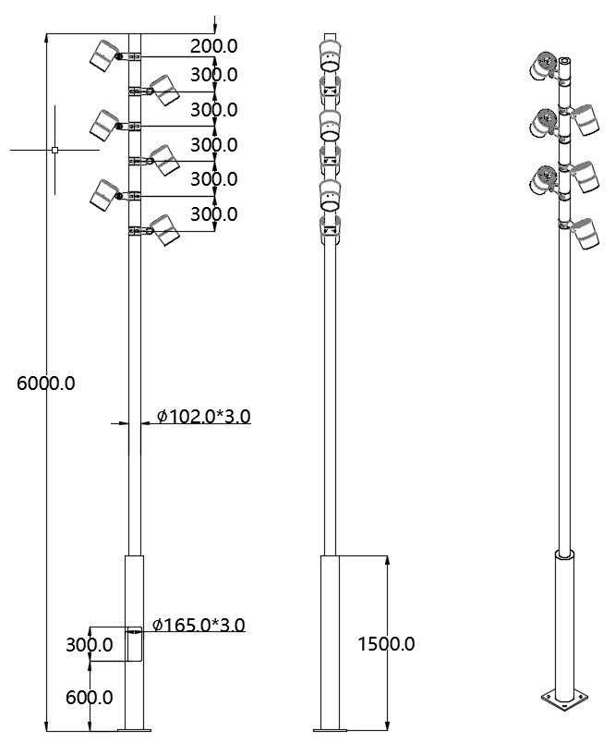
灯检修门、防盗盖板制作图（仅供参考，需后续结合灯具与音响、监控深化涉及）
材质要求 | 主体杆采用一次成型，钢杆(Q235)焊缝须平整光滑，整根杆体焊缝凸起的部分与本杆体平整误差应不大于±1mm。灯杆焊接方式为自动亚弧焊接，着色探伤检验达焊接国家GB/T 3323.1标准要求。法兰盘安装孔中心距为300×300mm，如附图。法兰盘材质为14毫米Q235优质钢板。
加工工艺要求 | 整个杆体及部件焊接要求不应低于图示要求，应无任何一处漏焊，焊缝平整，表面光滑，无任何焊接缺陷。焊接工艺符合国家标准。要求提供焊接探伤报告。热浸锌防腐处理厚度δ≥85μm。
喷塑要求 | 表面喷塑处理，不允许做磨砂喷塑，喷塑涂层外观表面光滑,平整,无露铁,桔皮,细小颗粒和缩孔等涂装缺陷。  （1）喷塑表面涂层平均厚度应达到100μm 以上。  （2）喷塑涂层的附着力应达到GB/T 9286 规定的0 级要求。  （3）喷塑涂层的硬度应按GB/T 6739规定，并达到2H要求。  （4）喷塑涂层的冲击强度不小于1kg/50cm，并符合GB/T 1732 的要求。
颜色要求 | 可根据采购单位要求更换其他颜色。
配置要求 | 检修门内配置304/2B不锈钢螺丝（母）和304/2B不锈钢垫片，灯杆套接、固定处配置304/2B不锈钢材质螺丝（母），配置灯杆安装的镀锌螺母，具体尺寸和数量详见灯杆图纸要求。必须配置接地螺栓。灯杆和检修门在进行了镀锌工艺后，严禁再进行焊接工艺；检修门采用304/2B不锈钢中空三角防盗螺栓（边长为8mm）固定。
备注 | 门板及铰链制作方式参照《城市照明图集》（苏Z02-2014）。  防盗盖板根据招标单位要求进行配置。  灯具立杆安装时，灯具和灯杆一体化设计，外观浑然一体且在保障结构稳固的前提下尽量纤细。灯具与灯杆结合时，可全角度自由调节，满足照明需求。  灯杆制作厂家或中标单位应考虑灯杆受力，并提供灯杆受力计算书。
- 薛家中心公园：80W 圆形LED 投光灯 （3000K）DMX 35*75°
灯具 | 外形  （仅供参考） |  |  | 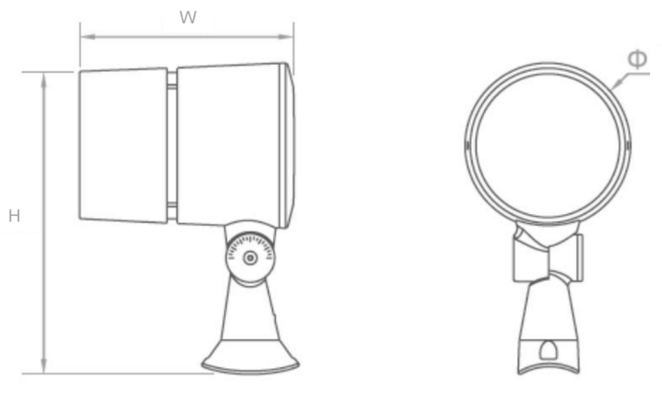
灯具 | 尺寸 | 直径（φ） |  | 170mm | 允许偏差 | ±5mm
灯具 | 尺寸 | 宽度（W） |  | 220mm | 允许偏差 | ±5mm
灯具 | 尺寸 | 高度（H） |  | 320mm | 允许偏差 | ±5mm
灯具 | 材质 | 灯具外壳 |  | 压铸铝灯体
灯具 | 材质 | 出光面 |  | 4mm以上钢化玻璃
灯具 | 外壳颜色 |  |  | 与安装位置的灯杆颜色一致
光学 | 半峰发散角 | 35*75° |  | 配光要求 |  | 对称配光
光效 | 灯具光效≥80lm/W，Ra≥90，色容差＜3SDCM
电压 | AC220V
控制系统 | 通用控制器 |  | 整体控制，含所有控制系统
控制系统 | 控制协议 |  | 标准DMX512-A
控制系统 | 控制设备1 |  | 含所有分控、信号放大器等
控制系统 | 控制设备2 |  | 含所有光纤、网线等信号传输线
控制系统 | 控制效果1 |  | 亮度可实现0%—100%范围内平滑调节及流动变化
控制系统 | 控制单元 |  | 每套灯为一个控制单元
备注 | 灯具需采用特殊遮光罩、特殊安装支架设计，灯具附带深筒防眩，且具备其他防眩光措施，以保障正常亮灯过程中，行人无明显的眩光。万向球机构，灯具可全角度自由调节。灯具立杆安装，中标单位需按照明效果深化组合灯具及灯杆点位
- 恒远大厦：80W 圆形LED 投光灯 （3000K）DMX 40°
灯具 | 外形  （仅供参考）
灯具 | 尺寸 | 直径（φ） |  | 170mm | 允许偏差 | ±5mm
灯具 | 尺寸 | 宽度（W） |  | 220mm | 允许偏差 | ±5mm
灯具 | 尺寸 | 高度（H） |  | 280mm | 允许偏差 | ±5mm
灯具 | 材质 | 灯具外壳 |  | 压铸铝灯体
灯具 | 材质 | 出光面 |  | 4mm以上钢化玻璃
灯具 | 外壳颜色 |  |  | 与安装位置的灯杆颜色一致
光学 | 半峰发散角 | 40° |  | 配光要求 |  | 对称配光
光效 | 灯具光效≥80lm/W，Ra≥90，色容差＜3SDCM
电压 | AC220V
控制系统 | 通用控制器 |  | 整体控制，含所有控制系统
控制系统 | 控制协议 |  | 标准DMX512-A
控制系统 | 控制设备1 |  | 含所有分控、信号放大器等
控制系统 | 控制设备2 |  | 含所有光纤、网线等信号传输线
控制系统 | 控制效果1 |  | 亮度可实现0%—100%范围内平滑调节及流动变化
控制系统 | 控制单元 |  | 每套灯为一个控制单元
备注 | 灯具需采用特殊遮光罩、特殊安装支架设计，灯具附带深筒防眩，且具备其他防眩光措施，以保障正常亮灯过程中，行人无明显的眩光。万向球机构，灯具可全角度自由调节。灯杆直径为102mm，灯具抱箍须要嵌入灯杆内与灯杆外壁齐平，与灯杆形成一个整体。灯具立杆安装，中标单位需按照明效果深化组合灯具及灯杆点位

- 恒远大厦：80W 圆形LED 投光灯 （3000K）DMX 50°
灯具 | 外形  （仅供参考）
灯具 | 尺寸 | 直径（φ） |  | 170mm | 允许偏差 | ±5mm
灯具 | 尺寸 | 宽度（W） |  | 220mm | 允许偏差 | ±5mm
灯具 | 尺寸 | 高度（H） |  | 280mm | 允许偏差 | ±5mm
灯具 | 材质 | 灯具外壳 |  | 压铸铝灯体
灯具 | 材质 | 出光面 |  | 4mm以上钢化玻璃
灯具 | 外壳颜色 |  |  | 与安装位置的灯杆颜色一致
光学 | 半峰发散角 | 50° |  | 配光要求 |  | 对称配光
光效 | 灯具光效≥80lm/W，Ra≥90，色容差＜3SDCM
电压 | AC220V
控制系统 | 通用控制器 |  | 整体控制，含所有控制系统
控制系统 | 控制协议 |  | 标准DMX512-A
控制系统 | 控制设备1 |  | 含所有分控、信号放大器等
控制系统 | 控制设备2 |  | 含所有光纤、网线等信号传输线
控制系统 | 控制效果1 |  | 亮度可实现0%—100%范围内平滑调节及流动变化
控制系统 | 控制单元 |  | 每套灯为一个控制单元
备注 | 灯具需采用特殊遮光罩、特殊安装支架设计，灯具附带深筒防眩，且具备其他防眩光措施，以保障正常亮灯过程中，行人无明显的眩光。万向球机构，灯具可全角度自由调节。灯杆直径为102mm，灯具抱箍须要嵌入灯杆内与灯杆外壁齐平，与灯杆形成一个整体。灯具立杆安装，中标单位需按照明效果深化组合灯具及灯杆点位

- 恒远大厦：6m 造型灯具立杆
灯杆加工尺寸示意图  （仅供参考） | 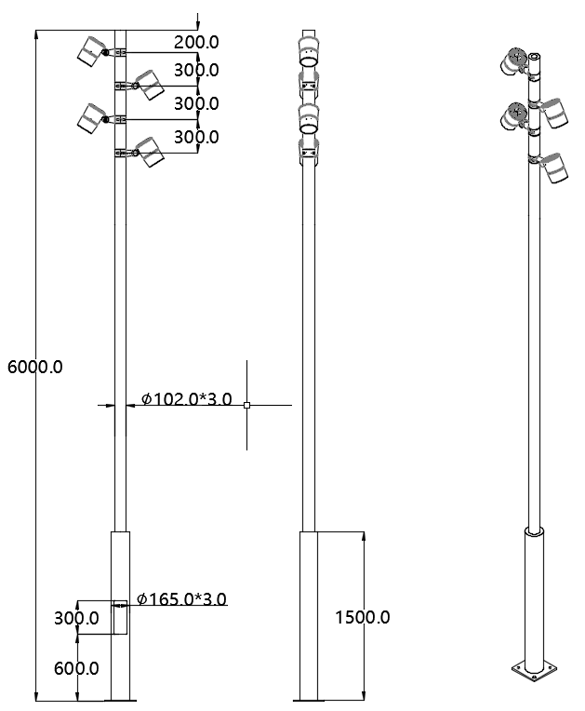
灯检修门、防盗盖板制作图（仅供参考，需后续结合灯具与音响、监控深化涉及）
材质要求 | 主体杆采用一次成型，钢杆(Q235)焊缝须平整光滑，整根杆体焊缝凸起的部分与本杆体平整误差应不大于±1mm。灯杆焊接方式为自动亚弧焊接，着色探伤检验达焊接国家GB/T 3323.1标准要求。法兰盘安装孔中心距为300×300mm，如附图。法兰盘材质为14毫米Q235优质钢板。
加工工艺要求 | 整个杆体及部件焊接要求不应低于图示要求，应无任何一处漏焊，焊缝平整，表面光滑，无任何焊接缺陷。焊接工艺符合国家标准。要求提供焊接探伤报告。热浸锌防腐处理厚度δ≥85μm。
喷塑要求 | 表面喷塑处理，不允许做磨砂喷塑，喷塑涂层外观表面光滑,平整,无露铁,桔皮,细小颗粒和缩孔等涂装缺陷。  （1）喷塑表面涂层平均厚度应达到100μm 以上。  （2）喷塑涂层的附着力应达到GB/T 9286 规定的0 级要求。  （3）喷塑涂层的硬度应按GB/T 6739规定，并达到2H要求。  （4）喷塑涂层的冲击强度不小于1kg/50cm，并符合GB/T 1732 的要求。
颜色要求 | 可根据采购单位要求更换其他颜色。
配置要求 | 检修门内配置304/2B不锈钢螺丝（母）和304/2B不锈钢垫片，灯杆套接、固定处配置304/2B不锈钢材质螺丝（母），配置灯杆安装的镀锌螺母，具体尺寸和数量详见灯杆图纸要求。必须配置接地螺栓。灯杆和检修门在进行了镀锌工艺后，严禁再进行焊接工艺；检修门采用304/2B不锈钢中空三角防盗螺栓（边长为8mm）固定。
备注 | 门板及铰链制作方式参照《城市照明图集》（苏Z02-2014）。  防盗盖板根据招标单位要求进行配置。  灯具立杆安装时，灯具和灯杆一体化设计，外观浑然一体且在保障结构稳固的前提下尽量纤细。灯具与灯杆结合时，可全角度自由调节，满足照明需求。  灯杆制作厂家或中标单位应考虑灯杆受力，并提供灯杆受力计算书。

